南通市2021届高三第二次调研测试
物 理
一、单项选择题：共11题，每题4分，共44分．每题只有一个选项最符合题意．
1．彩超仪向人体发射某频率的超声波，经血管中血流反射，根据波的频率变化可测得血流的速度．这是利用了波的
A．折射 B．干涉 C．衍射 D．多普勒效应
2．放射性同位素${\frac{1}{M}}/({\text{kg}}^{−1})$（锂5）是不稳定的，它会分解成一个α粒子和一个质子．已知、α粒子、质子的质量分别为m₁、m₂、m₃，真空中光速为c，则上述过程
A．释放的能量为（m₁-m₂-m₃）c²
B．释放的能量为（m₂+m₃-m₁）c²
C．吸收的能量为（m₁-m₂-m₃）c²
D．吸收的能量为（m₂+m₃+m₁）c²
3．在“探究气体等温变化的规律”实验中得到的图像如图所示，若纵坐标表示封闭气体的压强，则横坐标表示封闭气体的
第3题图
O
A．热力学温度T
B．摄氏温度t
C．体积V
D．体积的倒数
4．如图所示，两种不同的金属组成一个回路，接触头1置于热水杯中，接触头2置于冷水杯中，此时回路中电流计发生偏转，这是温差电现象．假设此过程电流做功为W，接触头1从热水中吸收的热量为Q₁，冷水从接触头2吸收的热量为Q₂，根据热力学第二定律可得
第4题图
铜丝
康铜丝
↑
热水
冷水
1
2
A．Q₁=W
B．Q₁>W
C．Q₁<Q₂
D．Q₁+Q₂=W
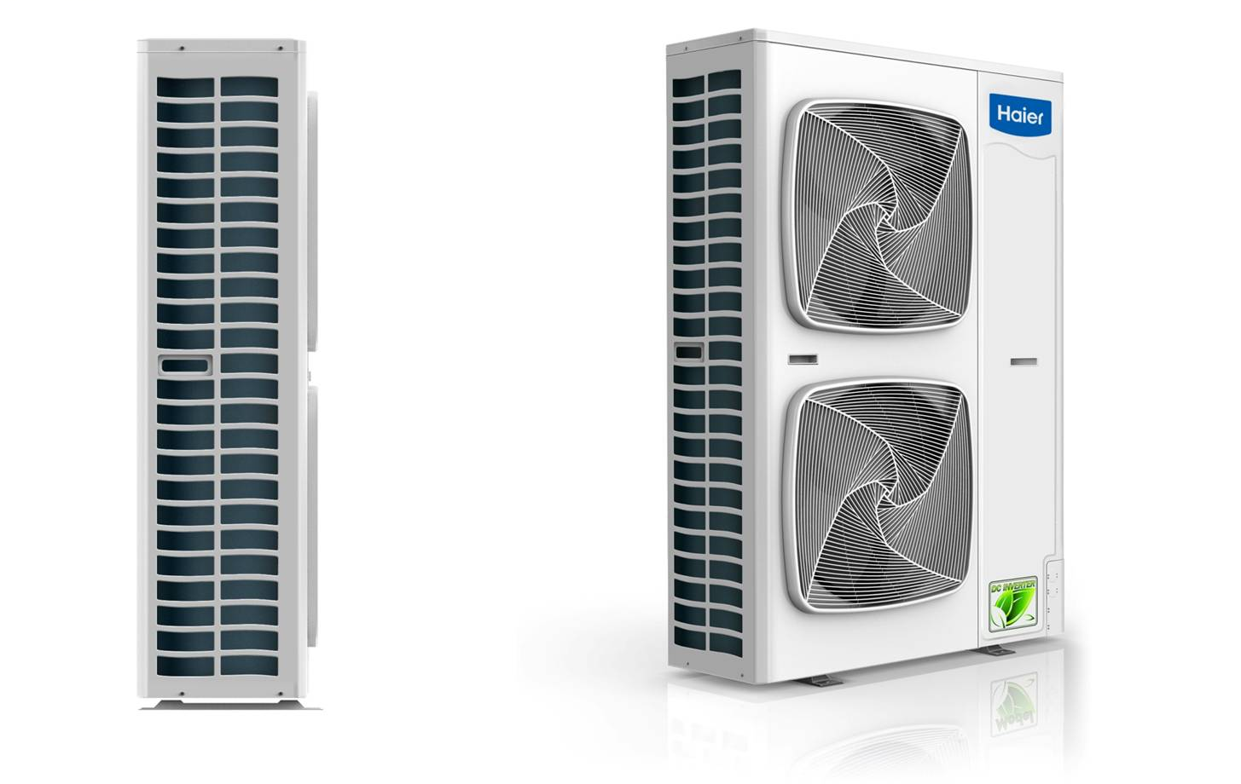
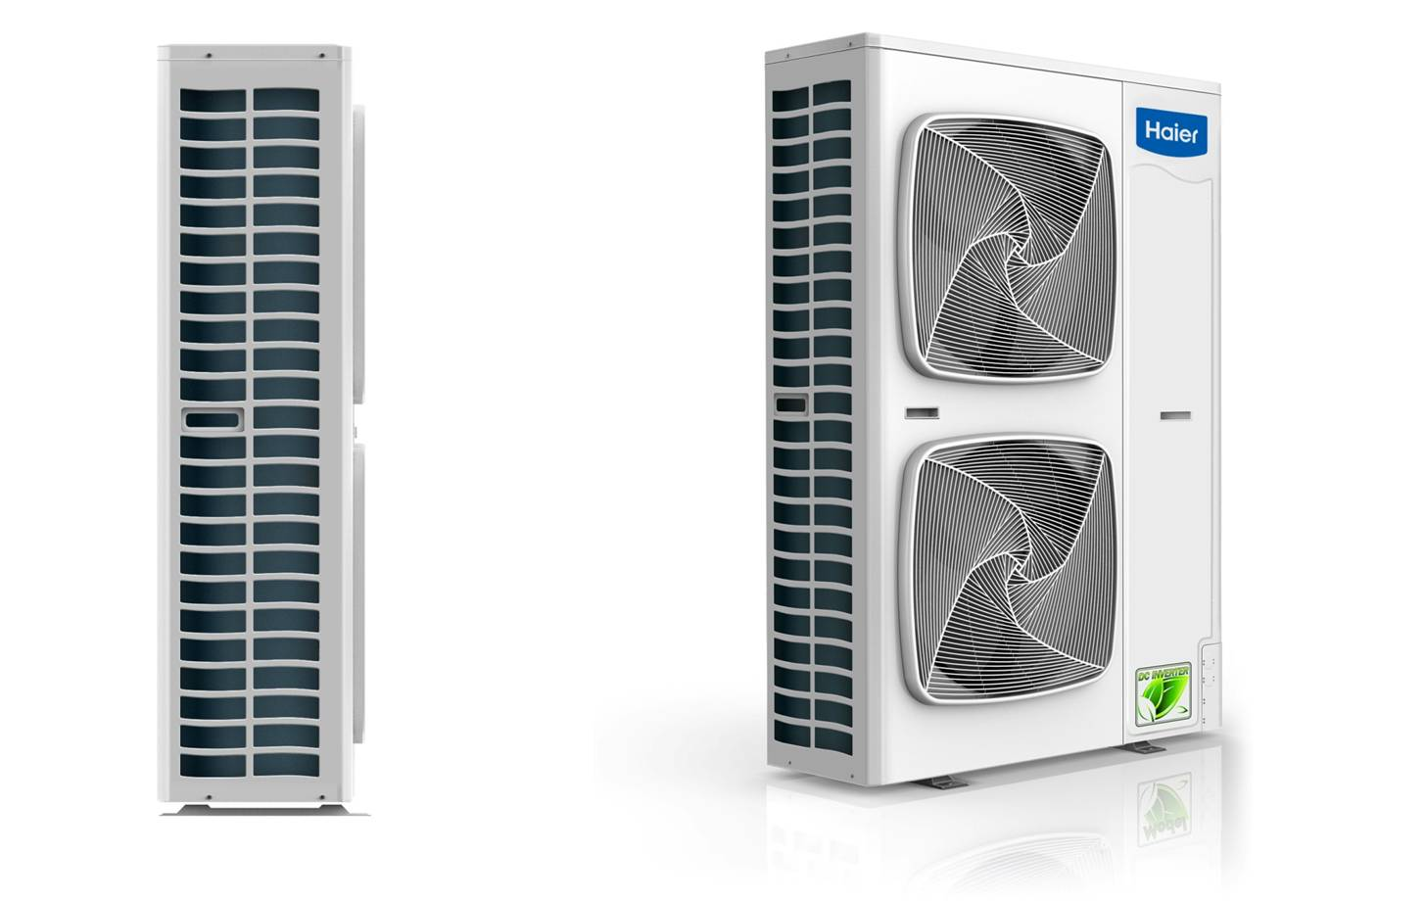
5．一台空调外机用两个三脚架固定在外墙上，如图所示，空调外机的重心在支架水平横梁AO和斜梁BO连接点O的上方，横梁对O点的拉力沿OA方向、大小为F₁，斜梁对O点的支持力沿BO方向、大小为F₂．如果把斜梁加长一点，仍保持连接点O的位置不变，则
O
B
A
第5题图
A．F₁增大
B．F₁减小
C．F₂不变
D．F₂增大
6．1985年华裔物理学家朱棣文成功利用激光冷冻原子，现代激光致冷技术可实现10⁻⁹K的低温．一个频率为ν的光子被一个相向运动的原子吸收，使得原子速度减为零，已知真空中光速为c，根据上述条件可确定原子吸收光子前的
A．速度 B．动能
C．物质波的波长 D．物质波的频率
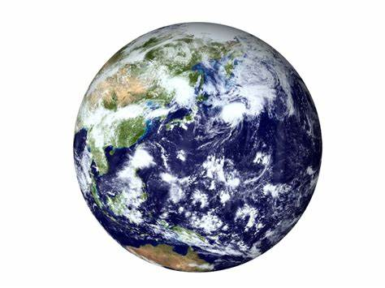
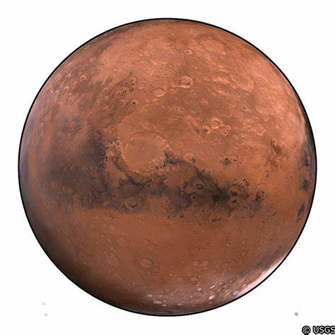
7．如图所示，我国“天问一号”火星探测器在地火转移轨道1上飞行七个月后，于今年2月进入近火点为280千米、远火点为5.9万千米的火星停泊轨道2，进行相关探测后将进入较低的轨道3开展科学探测．则探测器
第7题图
火星
地球
地火转移轨道1
停泊轨道2
轨道3
A．在轨道1上的运行速度不超过第二宇宙速度
B．在轨道2上近火点的速率比远火点小
C．在轨道2上近火点的机械能比远火点大
D．在轨道2上近火点减速可进入轨道3
8．某平面区域内一静电场的等势线分布如图中虚线所示，一正电荷仅在电场力作用下由a运动至b，设a、b 两点的电场强度分别为E_{a}、E_{b}，电势分别为φ_{a}、φ_{b}，该电荷在a、b两点的速度分别为v_{a}、v_{b}，电势能分别为E_{Pa}、E_{Pb} ，则
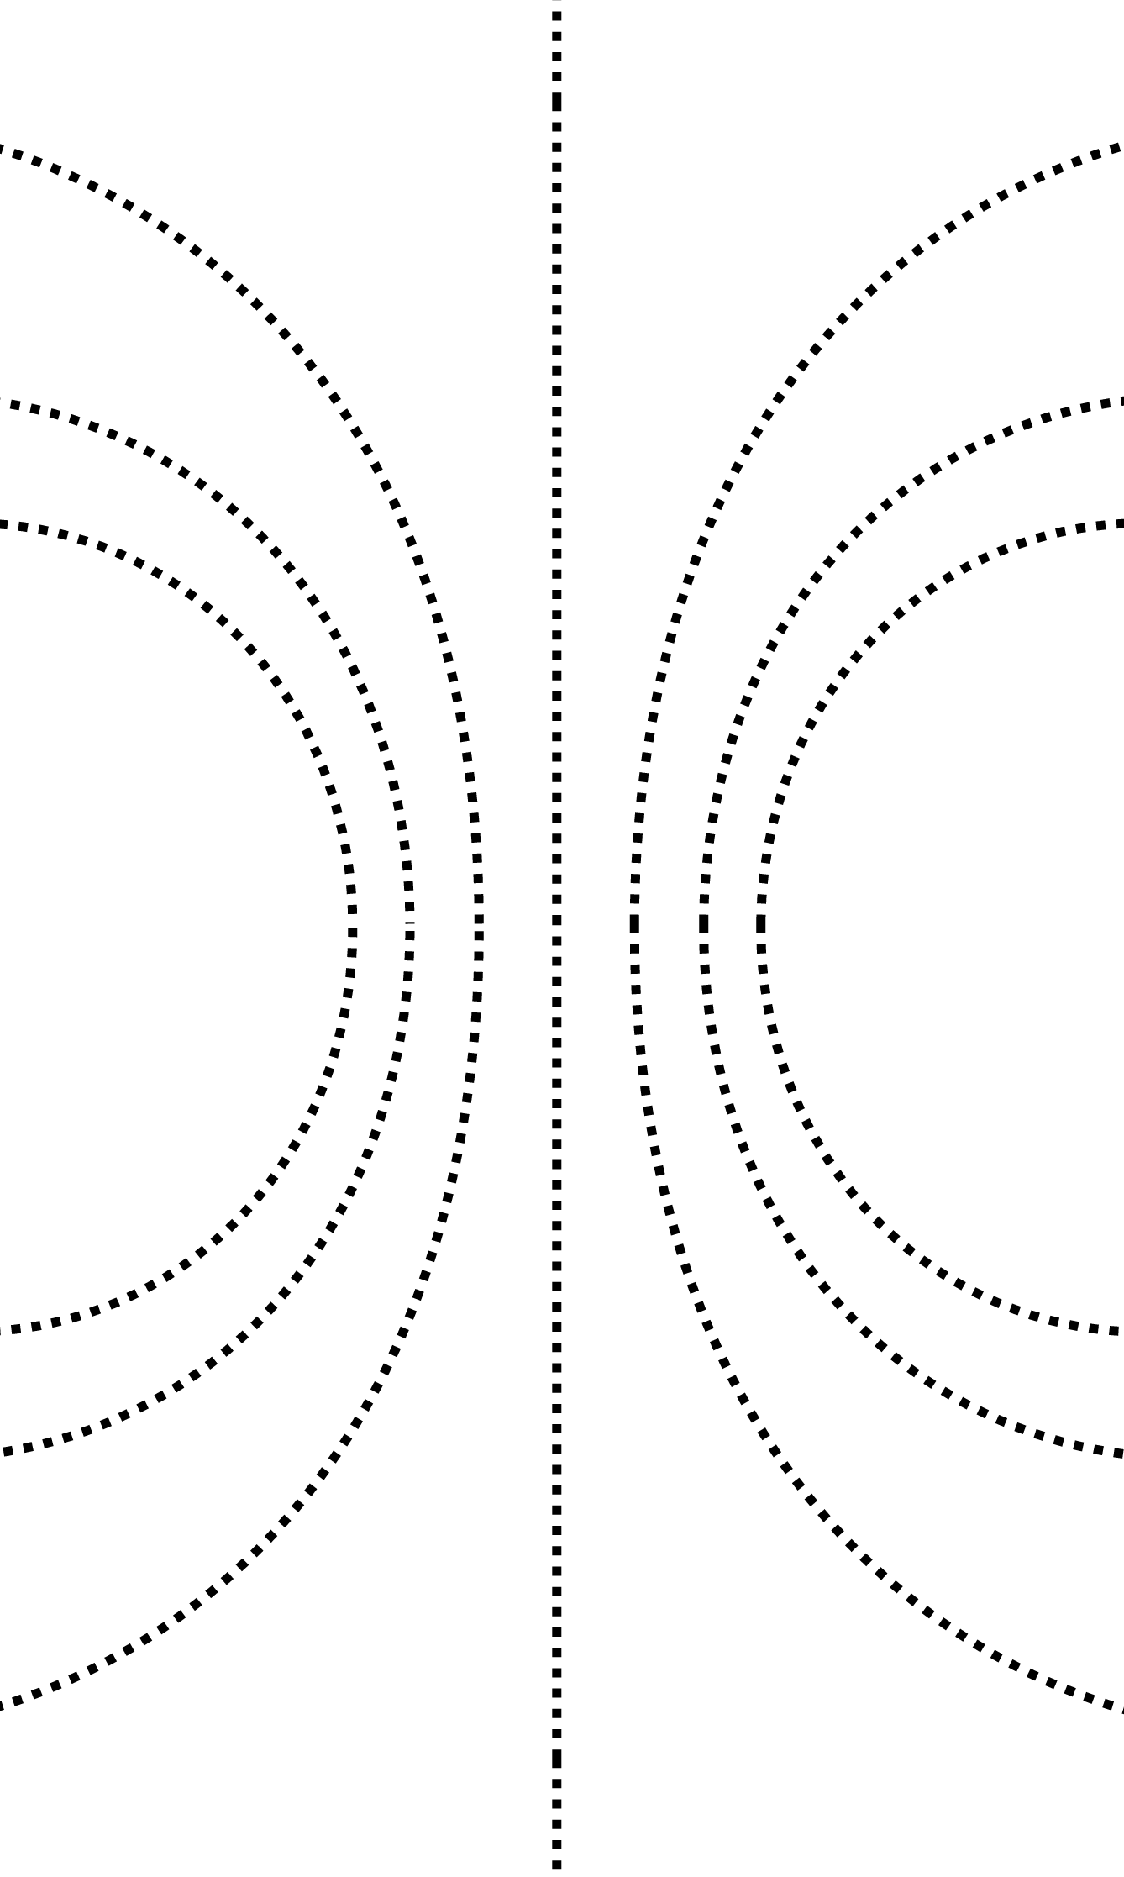
A．E_{a} >E_{b}
a
b
第8题图
B．φ_{a} >φ_{b}
C．v_{a} >v_{b}
D．E_{Pa} >E_{Pb}

9．如图所示为远距离输电的原理图，发电机输出电压保持不变，升压变压器、降压变压器均为理想变压器，降压变压器的原、副线圈匝数之比为n．若用户负载发生变化，电压表V的示数变化ΔU，电流表A的示数变化ΔI，．则两变压器间输电线的总电阻R等于
第9题图
V
R
发电机
用户
A
A． B．
C． D．
10．如图所示，光滑斜面底端有一固定挡板，轻弹簧一端与挡板相连．一滑块从斜面上某处由静止释放，运动一段时间后压缩弹簧，已知弹簧始终在弹性限度内，则
A．弹簧劲度系数越大，弹簧的最大弹性势能越大
第10题图
B．弹簧劲度系数越大，滑块的最大速度越大
C．滑块释放点位置越高，滑块最大速度的位置越低
D．滑块释放点位置越高，滑块的最大加速度越大
11．如图所示，匀强磁场中水平放置两足够长的光滑平行金属导轨，导轨的左侧接有不带电的电容器C．金属棒ab在导轨上向右运动，运动过程中棒始终与导轨垂直且两端与导轨保持良好接触，不计导轨电阻．在t₀时刻闭合开关S，则金属棒两端电压U_{ab}、速度v、电容器所带电荷量q、回路中电流强度i随时间t变化的关系图像可能正确的是
a
第11题图
b
C
S
B.
t
O
t₀
v
A.
t
U_{ab}
O
t₀
C.
t
O
t₀
q
D.
t
O
t₀
i

二、非选择题：共5题，共56分．其中第13题~第16题解答时请写出必要的文字说明、方程式和重要的演算步骤，只写出最后答案的不能得分；有数值计算时，答案中必须明确写出数值和单位．
12．（15分）用如图所示的装置探究加速度与质量的关系，把右端带有滑轮的长木板放在实验桌上，小车的左端连接穿过打点计时器的纸带，右端连接细线，细线绕过定滑轮挂有托盘和砝码，通过垫块调节木板左端高度平衡摩擦力．
打点计时器
纸带
小车
第12题图甲
长木板
桌子
托盘和砝码
细线
（1）下列实验操作中正确的有 ▲ ．
A．先释放小车后接通电源
B．调整定滑轮使细线与长木板平行
C．平衡摩擦力时必须移去纸带
D．平衡摩擦力时必须移去托盘和砝码
第12题图乙
4
0
1
2
3
x₁
x₂
x₃
x₄
（2）某次实验打出的一条纸带如图乙所示，测得计数点1、2、3、4与0计数点间的距离分别为x₁=3.60cm、x₂=9.61cm、x₃=18.01cm、x₄=28.81cm．已知打点计时器打点周期为0.02s，相邻计数点间有四个打点未画出，则小车的加速度a= ▲ m/s²(结果保留三位有效数字)．
（3）实验中保持托盘和砝码的总质量不变，改变小车和车内沙子的总质量M，进行实验，打出纸带，算出相应的加速度a，数据如下表所示．请在图丙中根据描出的点作出图像；由图像可得出的结论是 ▲ ．
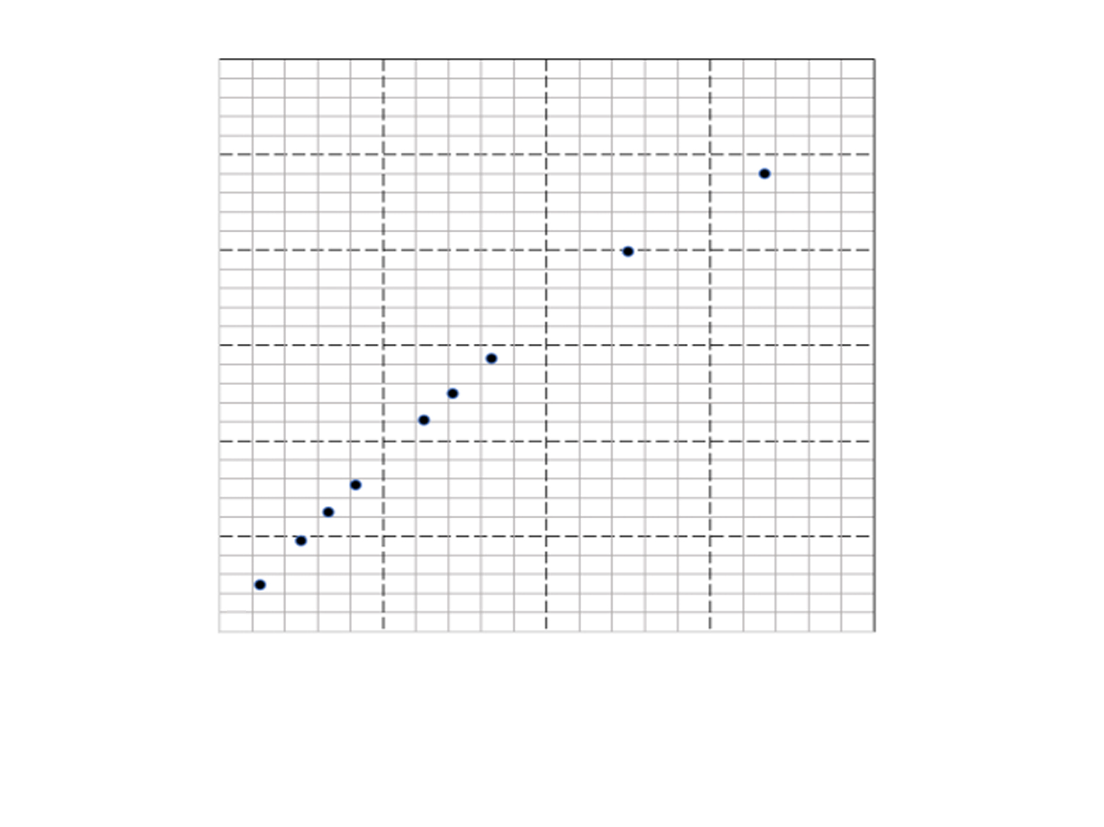
托盘和砝码总质量为20g
a/(m·s⁻²) | 2.40 | 1.99 | 1.43 | 1.25 | 1.11 | 0.77 | 0.62 | 0.48 | 0.24
M/kg | 0.06 | 0.08 | 0.12 | 0.14 | 0.16 | 0.24 | 0.30 | 0.40 | 0.80
$${\frac{1}{M}}/({\text{kg}}^{−1})$$ | 16.67 | 12.50 | 8.33 | 7.14 | 6.25 | 4.17 | 3.33 | 2.50 | 1.25
第12题图
b
丁
O
M
丙
0
5
10
20
15
2.5
0.5
2.0
1.0
1.5
3.0
a/(m·s⁻²)

（4）某小组在实验中作出图像如图丁所示，图像斜率的物理意义是 ▲ ；若图像纵截距为b，斜率为k，则托盘和砝码的总质量m= ▲ （用字母b、k表示）．
第12题图丙
0
5
10
20
15
2.5
0.5
2.0
1.0
1.5
3.0
a/(m·s⁻²)
13.（6分）如图所示，激光笔发出一束激光射向水面O点，经折射后在水槽底部形成一光斑P.已知入射角α=53°，水的折射率$n=\frac{4}{3}$，真空中光速c=3.0×10⁸m/s，sin53°=0.8，cos53°=0.6．
（1）求激光在水中传播的速度大小v；
（2）打开出水口放水，求水放出过程中光斑P移动的距离x与水面下降距离h的关系．
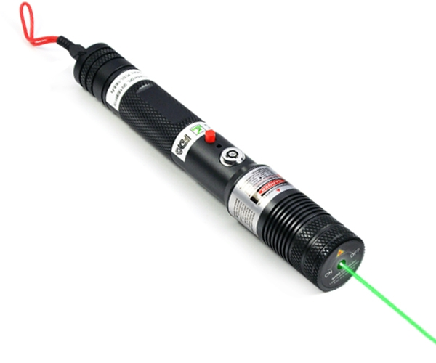
第13题图
P
激光笔
出水口
O
α

14．（8分）某研究性学习小组用如图所示的装置，测量地面附近地磁场的磁感应强度．固定金属横杆O、O´两点间距离为L，两根长度均为L的轻质软导线，其一端分别接在O、O´点，另一端分别接在长度也为L的导体棒ab两端．现将导体棒ab拉至图示位置，使棒与在同一水平面内由静止释放，导体棒ab转过四分之一圆弧至最低点时速度大小为v，由接入电路的电流传感器测得此过程通过导体棒截面的电荷量为q．已知地磁场与水平面夹角为θ，且与金属横杆垂直，导体棒ab的质量为m、电阻为R，重力加速度为g，不计回路其它部分电阻，忽略空气阻力．求：
（1）导体棒ab由静止转至最低点过程中安培力做的功W；
a
θ
B
b
O
O՛
第14题图
（2）该处地磁场的磁感应强度大小B．

15．（12分）如图甲所示，一轻质短弹簧被夹在质量均为m=0.10kg的两小木块A、B之间，弹簧长度被锁定，将此装置放在水平支撑面上．若解除锁定，木块B能上升的最大高度h=2.5m．取g=10m/s²，忽略空气阻力，弹簧始终在弹性限度内．
（1）求弹簧解锁前的弹性势能E_{p}；
（2）若撤去A的支撑面同时解除锁定，此时B的加速度大小为a₁=8.0m/s²，求此时A的加速度大小a₂；
（3）图乙为同一竖直平面内两四分之一光滑圆弧MP和QN与光滑水平面PQ组成的轨道，M、N与圆心O₁、O₂等高，圆弧MP和QN半径均为R=1.8m．若将图甲中装置由轨道M端静止释放，第一次滑至水平面时，解除锁定，求木块A到达N点后还能上升的最大高度H．
第15题图
A
B
甲
乙
P
Q
N
R
R
M
A
O₁
O₂
B
A
B

16．（15分）如图所示，在xoy平面的第二象限有一匀强电场，电场强度大小E可调，方向平行于y轴．第三象限有一垂直xoy平面向里的匀强磁场，磁感应强度大小为B．电子源S在xoy平面内向各个方向发射速度大小不同的电子，已知电子质量为m，电荷量为e．x轴上P点与S点的连线垂直于x轴，S点与P点间的距离为d，不考虑电子间相互作用．
（1）求从S发出的电子能直接到达P点的最小速度v₁；
（2）若通过P点的电子在电场和磁场中沿闭合轨迹做周期性运动，求场强的大小E₀；
（3）某电子与SP成60º角从S射出并经过P点，调整场强大小E，使电子最终能垂直打在y轴上，求P点到O点的距离L与场强大小E的关系．
第16题图
P
S
O
B
y
x
E

